Звіт про результати анкетування самооцінки вчителів
Анкетування проводилося у 2022 році. Шляхом анкетування педагогічних працівників школи одержано 22 заповнені анкети, в анкетуванні взяли участь 100% педагогічних працівників.
Основні висновки за результатами опитування:
1. В яких класах ви викладаєте? (можна обрати декілька варіантів відповідей):
у1-4 класах-9 вчителів (40,9%)
у 5-9 класах-14 вчителів(63,6%)
у 10-11 класах-12 вчителів (54,5%)
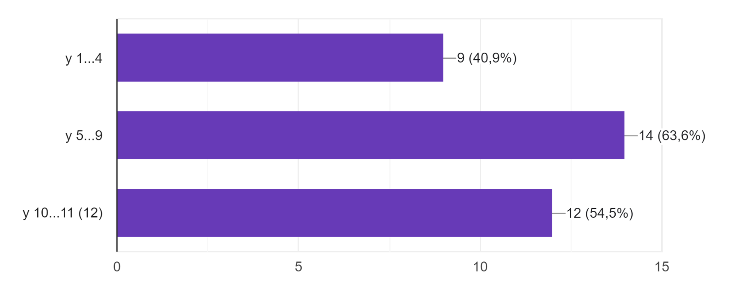
2. Яку тематику для професійного зростання Ви обирали упродовж останніх 5 років? (можливо обрати декілька варіантів відповідей)
9 вчителів(40,9%) - використання інформаційно-комунікаційних технологій у світі,
12 вчителів (54,5%)- методичні аспекти викладання предметів та курсів,
3 вчителя (13,6%) -психологічні особливості роботи із здобувачами освіти,
8 вчителів(36,4%) - форми організації освітнього процесу,
11 вчителів(50% )- безпечне освітнє середовище,
4 вчителя (18,2%) - законодавче забезпечення освітнього процесу,
4 вчителя( 18,2% )- організація інклюзивної форми навчання.
1 вчитель (4,5%)-профілактика та прояви девіантної поведінки,
1 вчитель (4,5%)-здобувачів освіти,
1 вчитель (4,5%)-освіти різних вікових категорій,
9 вчителів (40,9%)-формування у здобувачів освіти громадянської позиції,
1вчитель(4,5%)- національно-патріотичне;
1вчитель (4,5%)- розвиток творчих здібностей.
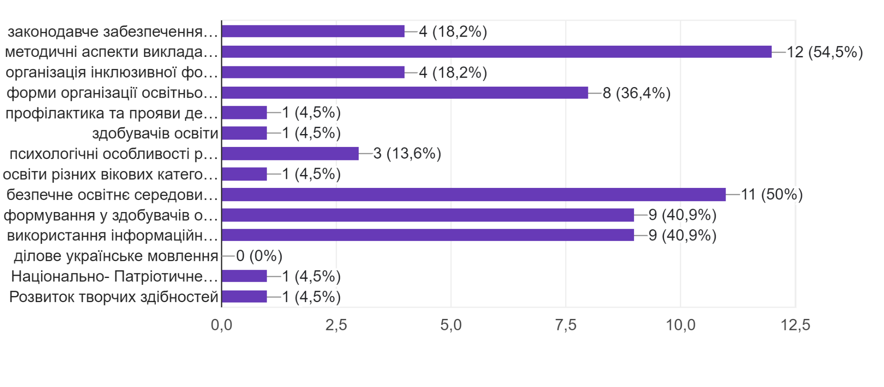
3. За якими формами відбувалося підвищення Вашої професійної кваліфікації? (можливо обрати декілька варіантів відповідей)
19 вчителів(86,4%) - на курсах ІППО,
15 вчителів (68,2%) - у формі онлайн-курсів,
13 вчителів(59,1%) - у формі вебінарів,
15 вчителів(68,2,%) - у формі самоосвіти,
16 вчителів(72,7%) - у формі тренінгів, майстер-класів,
10 вчителів(45,5%) - у формі методичних семінарів,
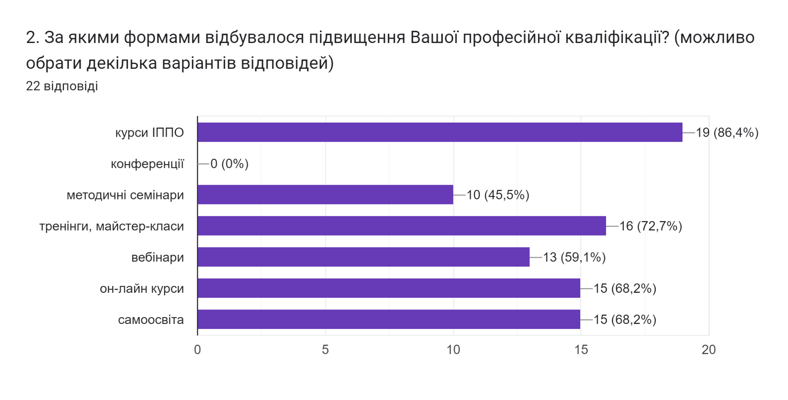

4. Що перешкоджає вашому професійному розвитку:
18 вчителів (81,8% - жодних перешкод,
5 (22,7%) вчителів вважає - недостатня матеріально-технічна база,
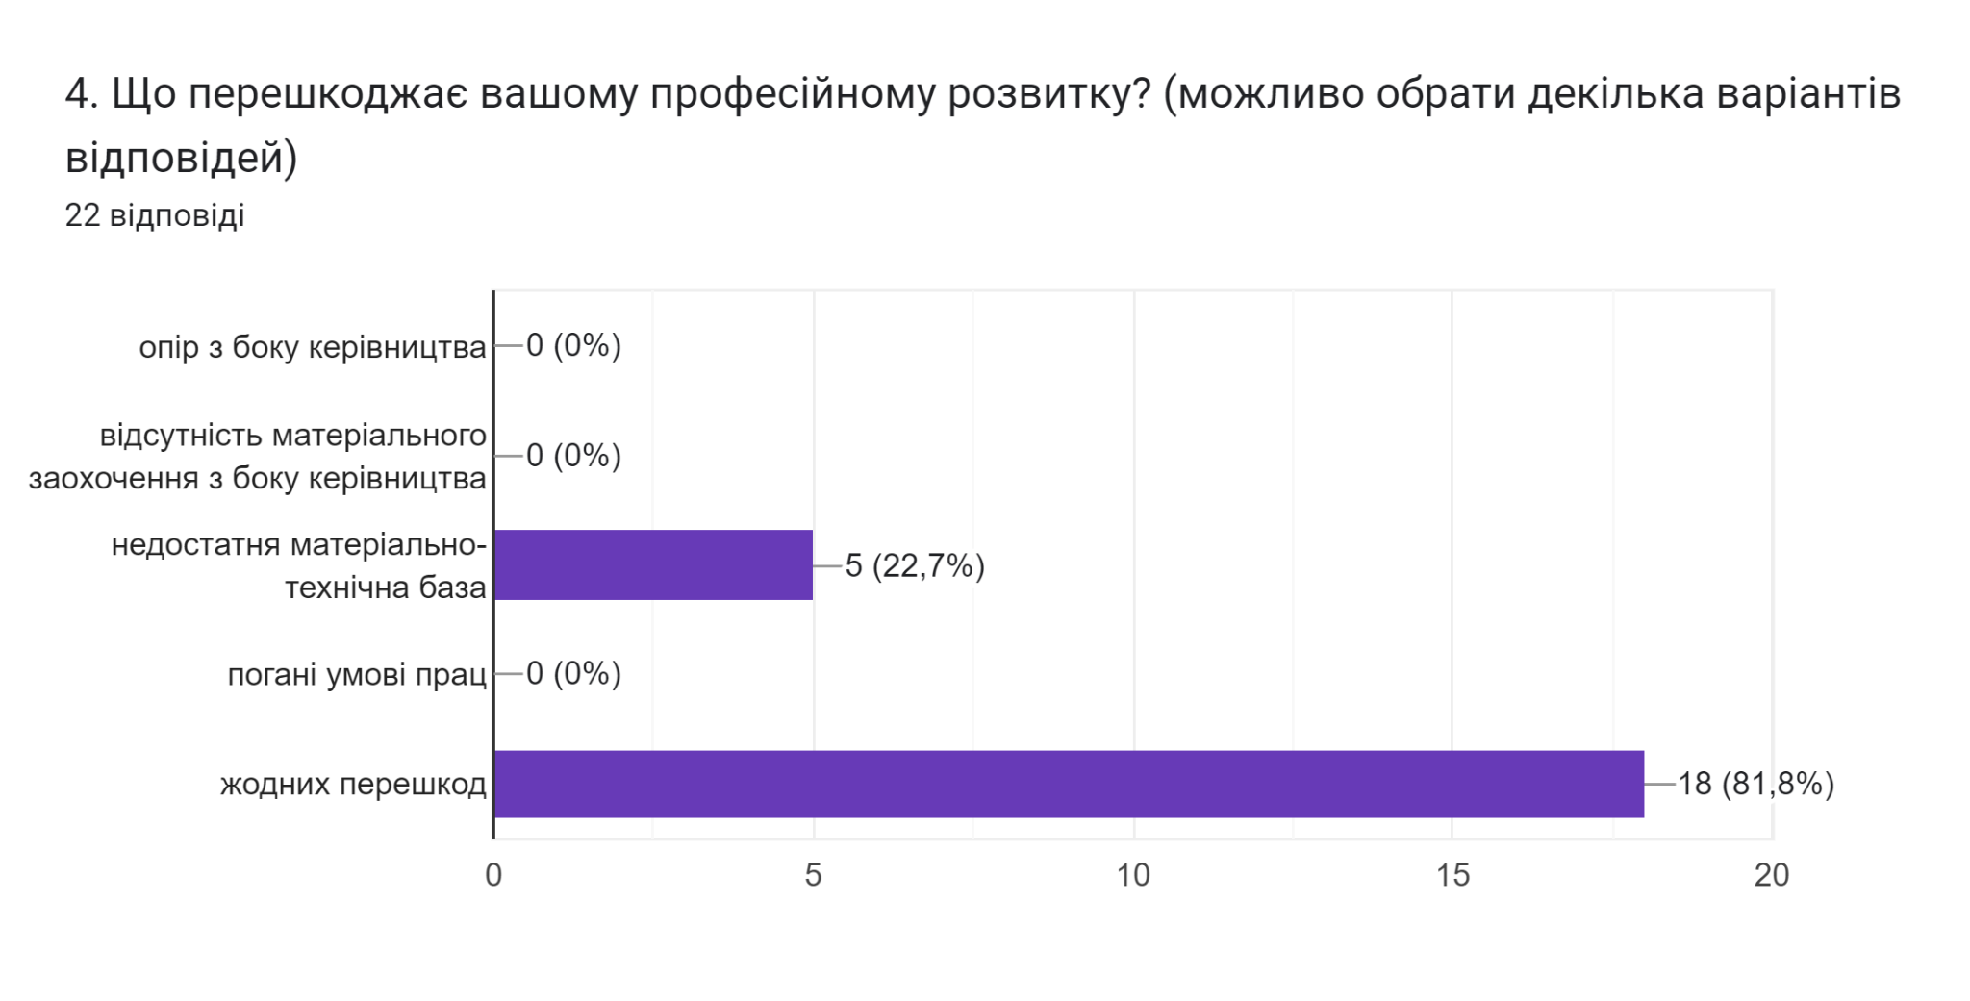
5. У закладі освіти створені умови для постійного підвищення кваліфікації педагогів, їх чергової та позачергової атестації, добровільної сертифікації тощо?

86,4% - так,
13,6 % - переважно так.
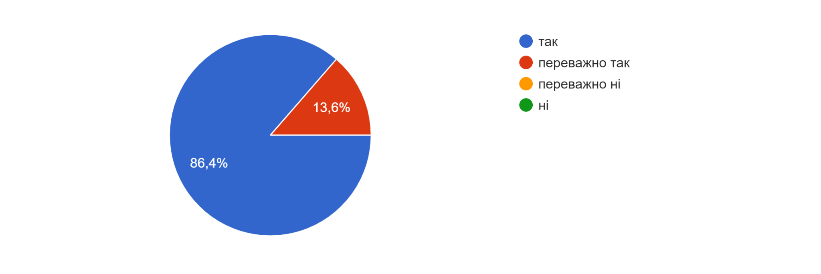
6. Які джерела/ресурси Ви використовуєте при розробленні календарно-тематичного планування? (можливо обрати декілька варіантів відповідей)

21 вчитель(95,5)% - рекомендації МОН,
16 вчителів(72,7%) - зразки, що пропонують фахові видання,
11 вчителів(50%) - власний досвід,
9 вчителів(40,9%) - розробки з інтернет-сайтів і блогів, які стосуються викладання конкретного предмету,
2 вчителя(9,1%) - досвід, запозичений у колег,
6 вчителів(27,3%) - спільна робота з колегами.
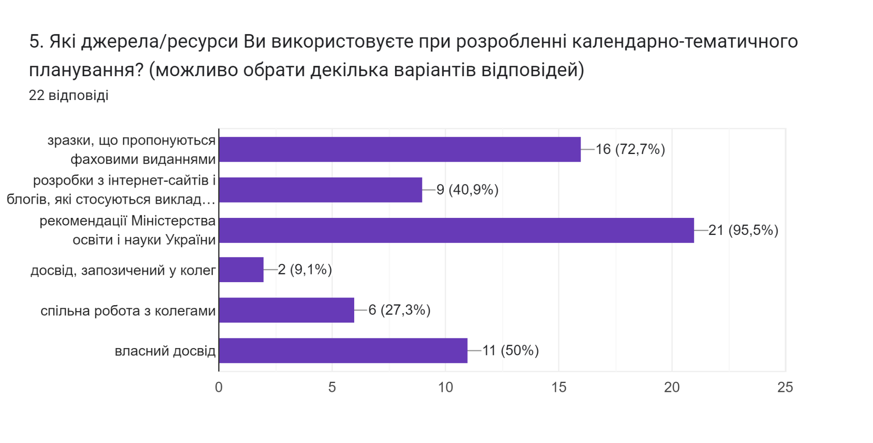
7. Для оцінювання здобувачів освіти Ви використовуєте: (можливо обрати декілька варіантів відповідей)

16 вчителів(72,7% )- поточне оцінювання;
17 вчителів(77,3% )- підсумкове;
6 вчителів (27,3%) -взаємне оцінювання учнів;
10 вчителів(45,5%) - самооцінювання учнями;
6 вчителів (27,3%) - формувальне;
1 вчитель (4,5,2%) - вербальне;
1вчитель (4,5%) -рівневе
